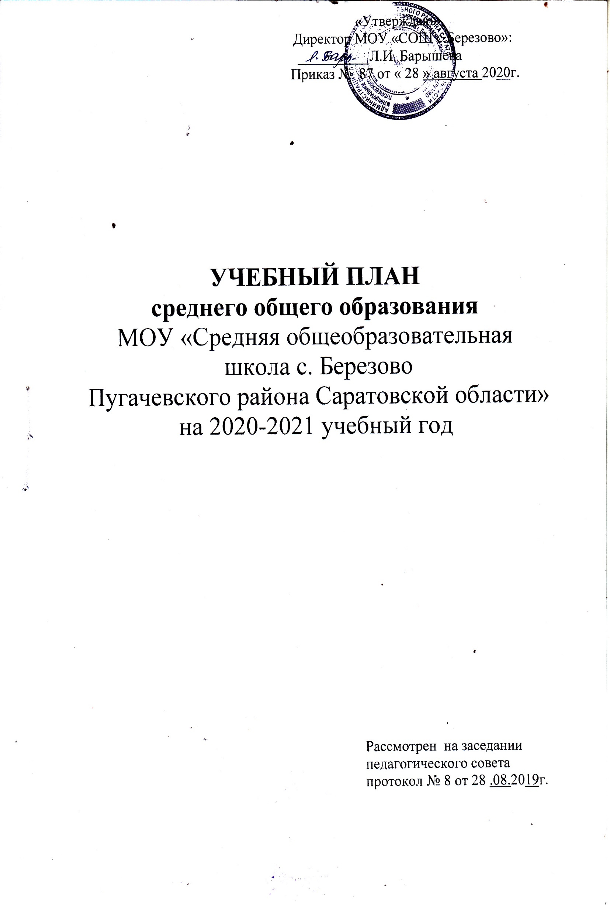
«Утверждаю»
Директор МОУ «СОШ с.Березово»:
__________Л.И. Барышева
Приказ № 87 от « 28 » августа 2020г.

УЧЕБНЫЙ ПЛАН
среднего общего образования
МОУ «Средняя общеобразовательная
школа с. Березово
Пугачевского района Саратовской области»
на 2020-2021 учебный год

Рассмотрен на заседании
педагогического совета
протокол № 8 от 28 .08.2019г.

Пояснительная записка
к учебному плану для 10-11 классов, реализующих ФГОС СОО
на 2020-2021 учебный год
(пятидневная неделя)
Учебный план для 10-11класов универсального профиля МОУ «СОШ с.Березово» на 2020-2021 учебный год среднего общего образования составлен с учётом рекомендаций по формированию учебных планов среднего общего образования в соответствии с ФГОС:
Федеральным Законом «Об образовании в Российской Федерации» от 29.12.2012 № 273-ФЗ;
Федеральным государственным образовательным стандартом среднего общего образования (далее – ФГОС СОО), утв. приказом Минобрнауки России от 17 мая 2012 г. № 413 (в редакции приказа Министерства образования и науки Российской Федерации от 29.12.2014 № 1645) с изменениями и дополнениями от 29.06.2017г.
Структура учебного плана построена с учетом запросов родителей обучающихся, кадровой и материально - технической обеспеченности школы.
Учебный план МОУ «СОШ с. Березово» на 2020-2021 учебный год для 10-11 классов направлен на обеспечение реализации универсального профиля, исходя из запроса обучающихся и их родителей (законных представителей), с преподаванием предметов на базовом уровне и ориентирован на достижение запланированных результатов обучения по ФГОС СОО.
Учебный план универсального профиля состоит из двух частей:
предметных областей, состоящих из основных компонентов содержания образования, части, формируемой участниками образовательных отношений, и дополнительных учебных предметов учебных курсов по выбору обучающихся.
Обязательная часть учебного плана определяет состав учебных предметов обязательных предметных областей и учебное время, отводимое на их изучение.
Формирование учебного плана осуществляется из числа учебных предметов из следующих обязательных предметных областей:
«Русский язык и литература» (русский язык, литература) 10кл.- русский язык-1ч. в неделю, литература - 3ч.
«Иностранный язык» (иностранный язык (немецкий) 10кл.-3ч.в неделю.
«Математика и информатика» (математика, информатика)математика 10кл.-4ч.в неделю, информатика 10кл. – 1ч. в неделю.
«Естественные науки» (физика, химия, биология, астрономия) физика 10кл.-2 ч. в неделю ,химия 10кл.- 1ч.в неделю, астрономия 10кл – 1ч. в неделю, биология 10кл.-1 ч. в неделю. .
«Общественные науки» (история, обществознание, география) история 10кл.-4ч.в неделю, обществознание 10 кл.-1 ч.в неделю, география 10кл.- 1 ч. в неделю.
«Физическая культура и основы безопасности жизнедеятельности»
(физическая культура, основы безопасности жизнедеятельности)10-11кл.- физическая культура- 2ч.в неделю, основы безопасности жизнедеятельности- 1 час в неделю.
Учебные курсы в школе взаимосвязаны с предметными программами. Важной формой работы ученика и учителя являются индивидуальные консультации, поддерживающие самостоятельное движение старшеклассника в освоении содержания и формы исследования. Поддерживают опыт учебного исследования мастер-классы, проблемные и методические семинары, научно - практические конференции.
Как особая форма организации деятельности обучающихся в федеральном стандарте рассматривается индивидуальный проект. Результаты выполнения такого проекта отражают сформированность навыков коммуникативной, проектной деятельности, критического мышления.
Индивидуальный проект представляет собой учебный проект или учебное исследование, выполняемое обучающимся самостоятельно под руководством учителя (тьютора) по выбранной теме в рамках одного или нескольких изучаемых учебных предметов, с целью приобретения навыков в самостоятельном освоении содержания и методов избранных областей знаний и/или видов деятельности, или самостоятельном применении приобретенных знаний и способов действий при решении практических задач, а также развития способности проектирования и осуществления целесообразной и результативной деятельности (познавательной, конструкторской, социальной, художественно- творческой, иной). Индивидуальный проект выполняется обучающимся в течение одного года в рамках учебного времени, отведенного учебным планом.
Задача Индивидуального проекта - обеспечить обучающимся опыт конструирования социального выбора и прогнозирования личного успеха в интересующей сфере деятельности.
Для реализации Индивидуального проекта в 10 классе в учебном плане ФГОС СОО выделено по 1 часу в неделю.

Часть, формируемая участниками образовательных отношений, представлены учебные курсы по выбору обучающихся:
учебными предметами по выбору из обязательных учебных областей:
«Русский язык и литература»: русский язык в10кл-2 ч. в неделю,
«Математика и информатика»: математика в 10кл- 2 ч. в неделю;
«Естественные науки»: (химия, биология) химия 10 кл- 1 ч. в неделю, биология 10кл-1ч.в неделю.
Формы проведения промежуточной аттестации в 10 классе:
10 класс – обществознание(комплексная работа по типу ОГЭ), русский язык (комплексная работа по типу ОГЭ).
Обучающиеся, имеющие академическую задолженность, вправе пройти промежуточную аттестацию по соответствующим учебному предмету, курсу, дисциплине (модулю) не более
двух раз в сроки, определенные приказом
директора школы:
1-я аттестация – в период с 05 по 15 мая текущего года;
2-я аттестация – в период до 31 мая текущего года.

Принято Утверждено
на педагогическом Приказ № 87 от 28_.08.20г
совете Директор школы
Протокол № 8 _________/Барышева Л.И./
от _28 августа 2020 г

Учебный план для обучающихся 10-11 классов МБОУ «СОШ с.Березово»,

осваивающих ООП СОО в соответствии с ФГОС(Приказ Министерства образования и науки РФ от 17 мая 2012 г. N 413 "Об утверждении федерального государственного образовательного стандарта среднего общего образования" (с изменениями и дополнениями 29 декабря 2014 г., 31 декабря 2015 г.,

29 июня 2017 г. (далее - ФГОС СОО);)
на 2020-2021 уч.год
Предметная область | Учебный предмет | Уровень  Б(базовый)/  У(углублен.) | Количество часов  в неделю |  | Всего часов  (год)
 |  |  | 10 класс | 11 класс
Обязательная часть
Русский язык и литература | Русский язык | Б | 1 |  | 1 (34)
 | Литература | Б | 3 |  | 3(102)
Иностранный язык | Иностранный язык (немецкий) | Б | 3 |  | 3 (102)
Математика и  информатика | Математика: алгебра и начала математического анализа, геометрия | Б | 4 |  | 4 (136)
 | Информатика | Б | 1 |  | 1 (34)
Естественные науки | Физика | Б | 2 |  | 2 (68)
 | Химия | Б | 1 |  | 1 (34)
 | Астрономия | Б | 1 |  | 1 (34)
 | Биология | Б | 1 |  | 1 (34)
Общественные науки | История | Б | 4 |  | 4 (136)
 | Обществознание | Б | 2 |  | 2(68)
 | География | Б | 1 |  | 1 (34)
Физическая культура  и основы безопасности жизнедеятельности | Физическая  культура | Б | 2 |  | 2 (68)
 | Основы безопасности жизнедеятельности | Б | 1 |  | 1 (34)
 | Индивидуальный проект | Б | 1 |  | 1 (34)
Итого |  |  | 28 |  | 28(952)
Часть, формируемая участниками образовательных отношений
 | Математика | ЭК | 2 |  | 2 (68)
 | Химия | ЭК | 1 |  | 1 (34)
 | Русский язык | ЭК | 2 |  | 2 (68)
 | Биология | ЭК | 1 |  | 1 (34)
Итого |  |  | 6 |  | 6 (204)
Максимально допустимая недельная  нагрузка(5-дневная учебная неделя)- 34 часа |  |  | 34 |  | 34(1156)

Внеурочная деятельность (кружки, секции, проектная деятельность и др) |  | 10 | Всего
Научно-техническое | «Школа Лидеров» | 1 | 1
Военно-патриотический | «Краеведческий» | 1 | 1
Всего часов по неаудиторной занятости |  | 2 | 2

